проходит

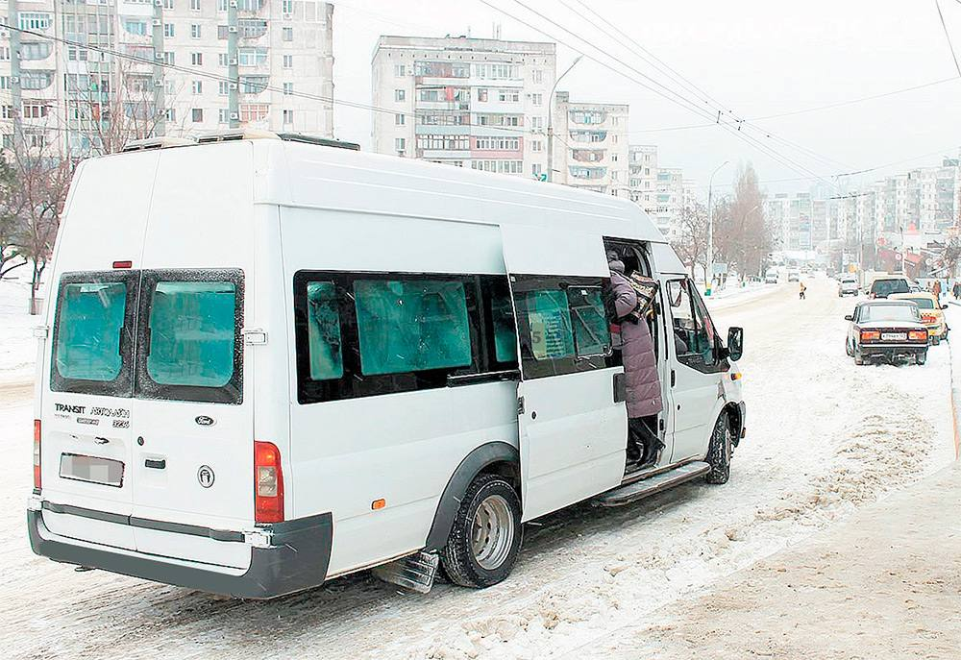

Госавтоинспекция призывает водителей маршруток не пренебрегать ПДД и беречь своих пассажиров!
Пассажиры, помните о своей безопасности, не ставьте себя под угрозу, пытаясь доехать любым способом!

ОГАИ Чериковского РОВД

